**< [Ajuste] EMS 0169–Cadastro de Cota - Distribuição>**

Histórico de Revisão

|  |  |  |  |  |
| --- | --- | --- | --- | --- |
| **Data** | **Versão** | **Descrição** | **Autor (es) da Revisão** | **Área** |
| 03/04/2012 | 1.0 | Descrição de regras | Kaina da Silva | Negócio |

INFORMAÇÕES DA EMS*

|  |  |
| --- | --- |
| **No. Do Backlog:** | **Fornecedor: TI-DGB** |
| **Executor:** |
| **Analista Abril:** | **Área:** |

ESCOPO[1]*

|  |
| --- |
| Descrição e Objetivo da Manutenção: Tela responsável pelo cadastro de informações de distribuição de uma Cota do tipo física ou jurídica cadastrada. |
|  |

ESPECIFICAÇÃO FUNCIONAL[2]*

## Regras de Negócio envolvidas na Manutenção

A partir do cadastro de uma Cota, a tela permitirá cadastro e consulta dos parâmetros de distribuição de uma Cota especifica.

Ao selecionar Distribuição no cadastro da Cota, será exibida a tela com as informações respectivas da Cota para inclusão ou alteração.

As informações de Documentos devem ser default, de acordo com o EMS 0188 - Parâmetro do Distribuidor cadastrado, porém a mesma permite alteração. E, em todas as funcionalidades do sistema que se utilizem destes documentos, devem observar este cadastro e realizar a impressão e/ou o envio por e-mail deste documento.

O campo de seleção Tipo de Entrega será abastecido pelo cadastro realizado na EMS 0177 – Cadastro dos Tipos de Serviços. E caso a seleção realizada gere um débito ao jornaleiro, a funcionalidade deve mostrar o campo de cobrança, e possibilitar a alteração.

Assim como, devemos permitir a isenção da cobrança por um período, informando este prazo no campo Prazo de Carência. Ao passar este período, a cobrança volta a deve ser realizada normalmente.

Estes valores serão agregados à cobrança de cada cota, de acordo com a EMS 0028 – Geração de Cobrança.

O tipo de entrega também deverá prever a impressão ou o arquivo digital do documento, de acordo com a escolha realizado, como descrito abaixo:

* Cota Retira: para esta opção, a funcionalidade não deve abrir os demais campos;
* Entrega em Banca: para esta opção, a funcionalidade deve disponibilizar todos os campos referentes a este combo:
  + Taxa fixa;
  + Percentual do Faturamento:
    - Faturamento Bruto da Cota;
    - Faturamento Líquido da Cota;
  + Período de Carência;
  + Imprimir;
  + Termo de Adesão Recebido?
  + Campo para inclusão de arquivo do Termo de Adesão para arquivo digital.

As informações de Taxa ou Percentual devem ser carregadas automaticamente de acordo com o Cadastro de Transportador, que faz estará atrelada a esta cota. E permite alterações de acordo com a negociação da Distribuidora com a Cota.

Caso não haja transportadora vinculada à rota que esta cota pertence, a funcionalidade deve permitir que a mesma informe um valor e este deve ser cobrados, normalmente.

* Entregador: para esta opção, a funcionalidade deve disponibilizar todos os campos referentes a este combo:
  + Percentual do Faturamento:
    - Faturamento Bruto da Cota
  + Período de Carência;
  + Imprimir;
  + Procuração Recebida?
  + Campo para inclusão de arquivo do Termo de Adesão para arquivo digital.

A cobrança destes valores deverá ser integrada na principal forma de pagamento da cota, de acordo com o cadastrado realizado.

Para realizar a geração de cobrança das cotas a funcionalidade deve verificar as seguintes regras, de acordo com o Status da Cota:

* Ativa: realiza cobrança normalmente, de acordo com a periodicidade, valor e possibilidade de isenção.
* Suspensa: realiza cobrança apenas para a as cotas que tiverem Chamada de Encalhe gerada dentro da periodicidade de cobrança informada.
* Inativo: não realiza cobrança.

Estas informações constaram também na EMS 0028 - Geração de Cobrança.

A funcionalidade deve prever uma flag para informação se a documentação necessária, para o tipo de entrega escolhido foi recebida, a partir desta flag, disponibilizar a possibilidade de inclusão do arquivo digital do documento. Este deve ser acionado automaticamente, nos casos que o usuário inclua um arquivo digitalizado.

|  |
| --- |
| A ausência desta documentação deve ser sinalizada na Funcionalidade Follow-up do Sistema, Aba Atualização Cadastral. Benefício esperado com a Manutenção: |

## Parâmetros Recebidos;

## Tabelas;

|  |  |  |  |  |  |
| --- | --- | --- | --- | --- | --- |
| **TABELAS** | **SUFIXO** | **CREATE** | **READ** | **UPDATE** | **DELETE** |
|  |  |  |  |  |  |
|  |  |  |  |  |  |
|  |  |  |  |  |  |

## Acesso as Tabelas;

|  |  |  |  |
| --- | --- | --- | --- |
|  | TABELA | **Chave de Acesso** | **Localizado na Tabela** |
|  |  |  |  |

## Formatação das Telas;

|  |  |  |  |
| --- | --- | --- | --- |
| **COLUNA** | **LABEL** | TABELA | **OBJETO** |
|  |  |  |  |

## Formatação dos Relatórios;

|  |  |  |  |
| --- | --- | --- | --- |
| **COLUNA** | **LABEL** | TABELA | **OBJETO** |
|  |  |  |  |

## Manutenção das Tabelas;

## Inclusão Tabela

|  |  |  |
| --- | --- | --- |
| **COLUNA** | **Conteúdo** | Origem |
|  |  |  |

## Alteração Tabela

|  |  |  |
| --- | --- | --- |
| **COLUNA** | **Conteúdo** | Origem |
|  |  |  |

## Descrição do processo;

## Telas envolvidas na Manutenção:

**Distribuição**

Campos não editáveis:

* Cota: código da cota cadastrado na tela de dados cadastrais (será carregado, não editável – da Aba Dados Cadastrais).
* Qtde. PDV: Quantidade de PDVs cadastrados na cota, a forma de preenchimento desse campo será parâmetro no distribuidor, ou seja, caso o parâmetro esteja “flegado” para preenchimento automático, deve ser quantificada pelo sistema automaticamente, ou seja, de acordo com a quantidade de PDVs cadastrados na cota e não será editável, caso não esteja parametrizado como automático, o preenchimento será editável.
* Box: Box de Reparte cadastrado para esta cota – informação será atualizada conforme alterações de roteirização realizadas nas funcionalidades: Roteirização (a ser criada)

Campos editáveis:

* Tipo de Entrega: Forma de recebimento desta cota – informação será atualizada conforme cadastro de serviços de entrega (EMS em desenvolvimento).
* Cobrança
  + Forma: só deve ser demonstrado na tela, a forma de pagamento informada no Cadastro do Transportador.
    - Taxa fixa: valor monetário.
    - Percentual do Faturamento: percentual que será calculado sobre o faturamento, de acordo com a escolha sobre a base de calculo:
      * Faturamento Bruto da Cota
      * Faturamento Líquido da Cota
  + Período de Carência: campo para colocação do prazo que esta Cobrança não deve ser realizada.
  + Imprimir: Ação para impressão do termo de adesão/procuração (modelo no Parâmetro do Distribuidor).
  + Procuração / Termo de Adesão Recebido?: Flag de seleção.
  + Campo para inclusão de arquivo do Termo de Adesão/Procuração para arquivo digital. (disponível após selecionada a flag de recebido.
* Observação: campo aberto para observações gerais
* Assistente/Promotor Comercial: Campo para inserção do nome do Assistente/Promotor Comercial.
* Gerente Comercial: Campo para inserção do nome do Gerente Comercial.

Campos com Flags:

* Reparte por Ponto de Venda: será utilizada no algoritmo de micro distribuição alterando o índice de encalhe da cota (EMS a ser desenvolvia na fase 3 do projeto)
* Solicitação Num. Atrasados – Internet: indica se a cota faz solicitação de números atrasados através do site Treelog/internet.
* Recebe / Recolhe produtos parciais: indica se a cota recebe produtos com recolhimento parcial – afeta diretamente a micro-distribuição (fase3 do projeto) impedindo que a cota receba este tipo de produto.
* Flags que mostram se estes documentos deverão ser enviados por e-mail ou impressos, ou ambos. (EMS 0188 – Parâmetros do Distribuidor).
  + Slip
  + Boleto
  + Boleto+Slip
  + Recibo
  + Nota de Envio
  + Chamada de Encalhe

Botões:

* Confirma: Efetiva os lançamentos.
* Cancela: Cancela o cadastro da cota (nesta ação, o sistema deverá abrir janela solicitando do usuário a confirmação do cancelamento do cadastro).

Dados da Procuração:

Estes dados devem ser localizados no Cadastro da Cota e do Entregador, e devem ser exibidos apenas no documento de impressão. E só devem ser disponibilizados, se o Tipo de Entrega selecionado, for Entregador.

* Cota: código da cota atendida pelo entregador.
* Nome do Jornaleiro: Nome do jornaleiro da cota atendida pelo entregador.
* Box: Box relacionado à cota do jornaleiro.
* Nacionalidade: nacionalidade do jornaleiro
* Estado Civil: estado civil do jornaleiro, combo com as opções: Solteiro, Casado, Divorciado, Viúvo.
* Endereço PDV: endereço da cota.
* CEP: CEP do jornaleiro da cota.
* Bairro: bairro do jornaleiro da cota.
* Cidade: cidade do jornaleiro da cota.
* Nº Permissão: numero da permissão da procuração.
* RG: RG do jornaleiro da cota.
* CPF: CPF do jornaleiro da cota.
* Procurador: Nome do procurador que irá representar a Cota.
* Estado civil: Estado civil do procurador, combo com as opções: Solteiro, Casado, Divorciado, Viúvo.
* Endereço: endereço do procurador.
* RG: RG do entregador.
* Nacionalidade: nacionalidade do procurador.
* Profissão: profissão do procurador.

Dados do Termo de Adesão:

Estes dados devem ser localizados no Cadastro da Cota e devem ser exibidos apenas no documento de impressão. E só devem ser disponibilizados, se o Tipo de Entrega selecionado, for Serviço de Entrega.

* Cota: código da cota. (informação retirada do Cadastro da Cota – Dados Básicos)
* Nome do Jornaleiro: Nome do jornaleiro. (informação retirada do Cadastro da Cota – Dados Básicos)
* Débito: informação se o desconto é mensal / quinzenal / semanal / diário (informação no Cadastro dos Tipos de Serviços).
* Valor ou % de desconto: valor ou percentual de desconto que será efetuado na cobrança da cota. (informação retirada do Cadastro da Cota – Distribuição)
* Endereço PDV: endereço da cota. (informação retirada do Cadastro da Cota, caso tenha informação de endereço para entrega cadastrado. Caso não haja deve pegar do Cadastro da Cota – PDV)
* CEP: CEP do jornaleiro da cota. (informação retirada do Cadastro da Cota, caso tenha informação de endereço para entrega cadastrado. Caso não haja deve pegar do Cadastro da Cota – PDV)
* Bairro: bairro do jornaleiro da cota. (informação retirada do Cadastro da Cota, caso tenha informação de endereço para entrega cadastrado. Caso não haja deve pegar do Cadastro da Cota – PDV)
* Cidade: cidade do jornaleiro da cota. (informação retirada do Cadastro da Cota, caso tenha informação de endereço para entrega cadastrado. Caso não haja deve pegar do Cadastro da Cota – PDV)
* Referência: (informação retirada do Cadastro da Cota – PDV)
* Horário de Funcionamento: (informação retirada do Cadastro da Cota – PDV)

Aba Distribuição – Cliente Retira

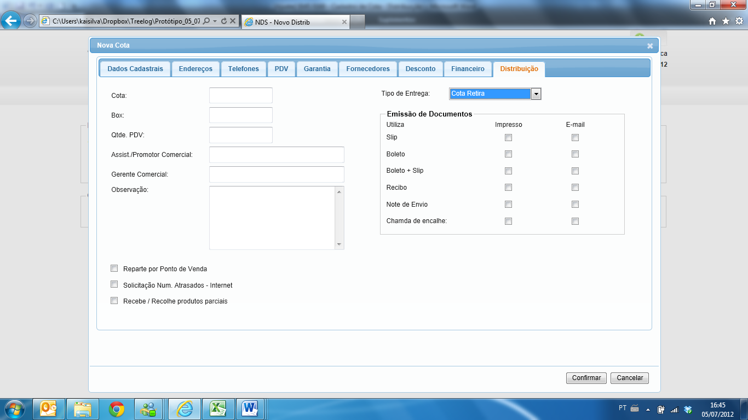

Aba Distribuição – Entrega em Banca

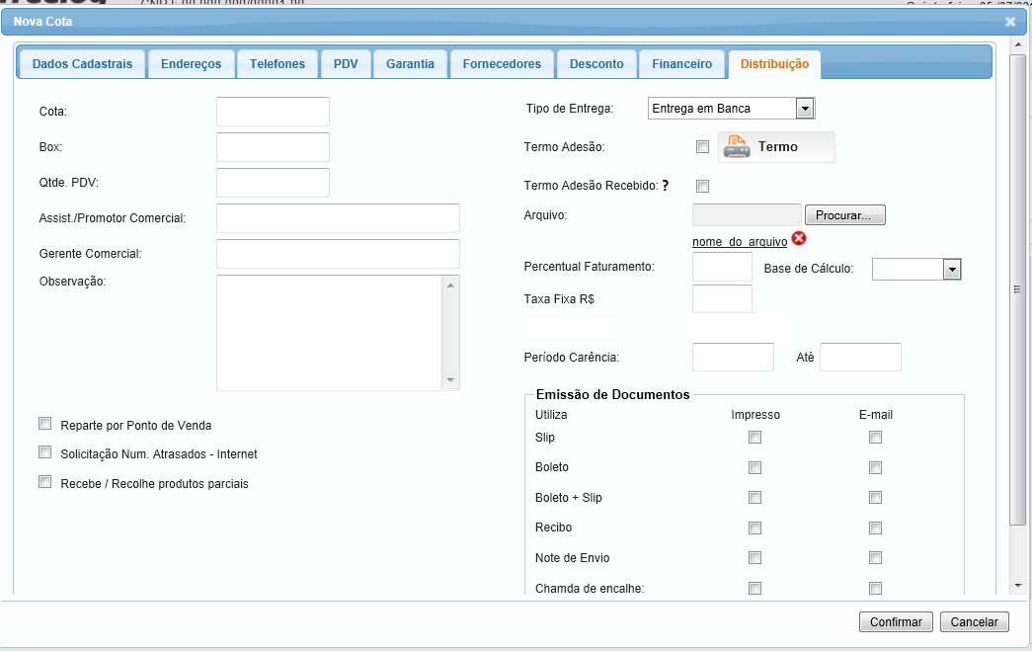



Aba Distribuição – Entregador

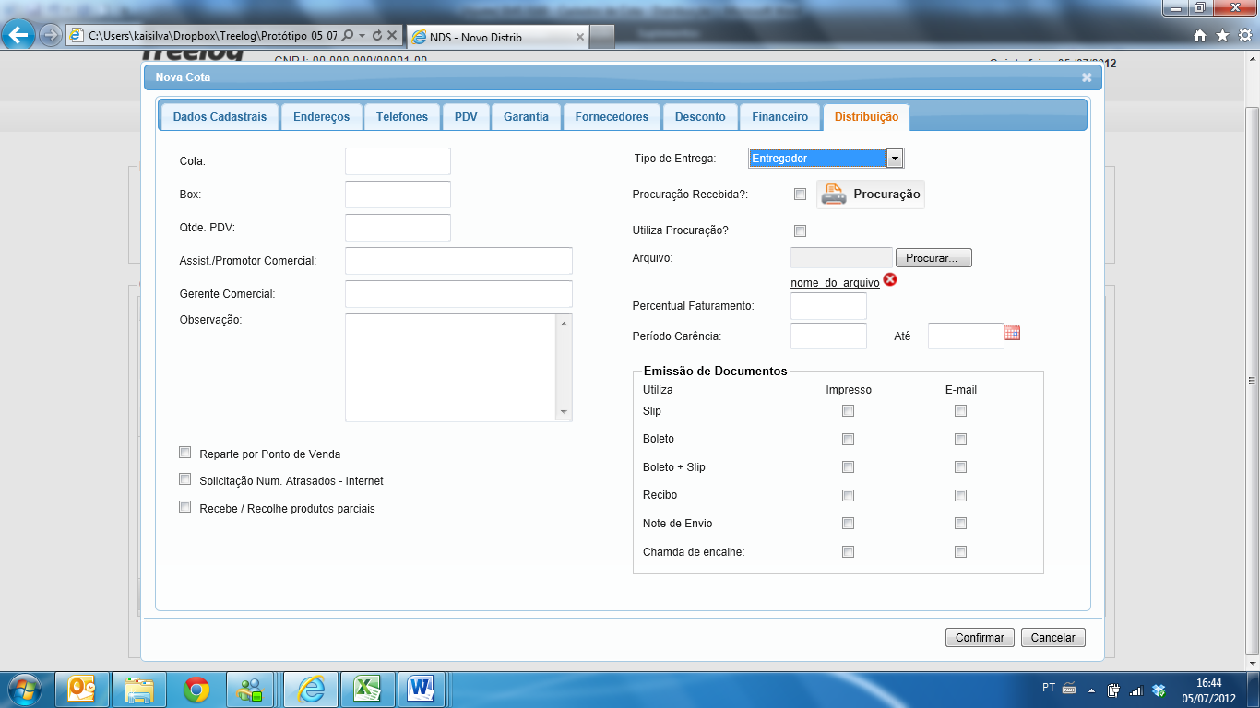

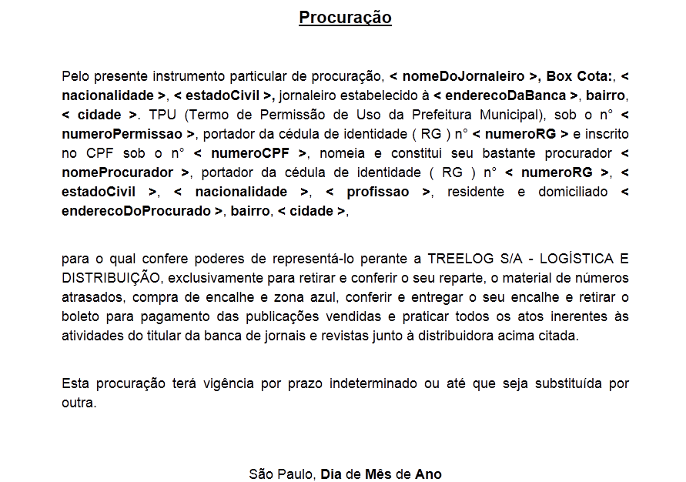

## Relatórios envolvidos na Manutenção

NA

## Interface dos Dispositivos envolvidos na Manutenção

NA

## Integrações entre sistemas/módulos envolvidas na Manutenção

NA

PONTOS DE ATENÇÃO[3]*

## Riscos, restrições e dependências envolvidos na manutenção

NA

ESPECIFICAÇÃO TÉCNICA[4]**

## Lista de objetos manipulados/alterados/criados

Esta seção destaca os objetos do sistema/módulo envolvidos nesta Manutenção.

## Estrutura de Dados

## Objetos de Banco de Dados

## Fontes

## Documentação

ESTIMATIVA PREVISTA[5]**

## Estimativa de para implantação:

|  |  |  |
| --- | --- | --- |
| **ATIVIDADES DE IMPLEMENTAÇÃO** | **HORAS ESTIMADAS (h)** | |
| <Preencher com o nome da atividade executada pela Consultoria > | <Preencher com a qtde de horas> | |
| <Preencher com o nome da atividade executada pela Consultoria > | <Preencher com a qtde de horas> | |
| <Preencher com o nome da atividade executada pela Consultoria > | <Preencher com a qtde de horas> | |
|  |  | |
| **TOTAL HORAS** | <Preencher com qtde TOTAL de horas> | |
| **Data Início/Fim da Implementação da SEM** | <dd/mm/aaaa> | <dd/mm/aaaa> |
| **ATIVIDADES DE HOMOLOGAÇÃO/TESTES** | **HORAS ESTIMADAS (h)** | |
| <Preencher com o nome da atividade executada pela Consultoria> | <Preencher com a qtde de horas> | |
| <Preencher com o nome da atividade executada pela Abril> | <Preencher com a qtde de horas> | |
| **Data Início/Fim da Homologação da SEM** | <dd/mm/aaaa> | <dd/mm/aaaa> |
| **ATIVIDADES IMPLANTAÇÃO** | **HORAS ESTIMADAS (h)** | |
| <Preencher com o nome da atividade> | <Preencher com a qtde de horas> | |
| <Preencher com o nome da atividade> | <Preencher com a qtde de horas> | |
| **Data de Implantação em Produção** | <dd/mm/aaaa> | <dd/mm/aaaa> |

## Aprovações:

|  |  |  |  |
| --- | --- | --- | --- |
| **Nome** | **Área** | **Assinatura** | **Data** |
| <Nome do aprovador> | <Nome da área do aprovador> | <Assinatura do aprovador> | <dd/mm/aaaa> |
| <Nome do aprovador> | <Nome da área do aprovador> | <Assinatura do aprovador> | <dd/mm/aaaa> |
| <Nome do aprovador> | <Nome da área do aprovador> | <Assinatura do aprovador> | <dd/mm/aaaa> |
|  |  |  |  |

PLANO DE IMPLANTAÇÃO EM HOMOLOGAÇÃO/PRODUÇÃO[6]**

## Roteiro de implantação em homologação

|  |  |  |  |  |  |
| --- | --- | --- | --- | --- | --- |
| **Seq.** | **Grupo Solucionador** | **Descrição da atividade** | **Versão** | **Caminho Versionador** | **Status\*** |
| *<1>* |  |  |  |  |  |
| *<2>* |  |  |  |  |  |
| *<3>* |  |  |  |  |  |
| *<4>* |  |  |  |  |  |
| *<n>* |  |  |  |  |  |

*Preenchido pela Gerência de Liberação

## Roteiro de implantação em produção

|  |  |  |  |  |  |  |
| --- | --- | --- | --- | --- | --- | --- |
| **Seq.** | **Grupo Solucionador** | **Descrição da atividade** | **Data/Hora Programada p/ Execução** | **Versão** | **Caminho Versionador** | **Status\*** |
| *<1>* |  |  |  |  |  |  |
| *<2>* |  |  |  |  |  |  |
| *<3>* |  |  |  |  |  |  |
| *<4>* |  |  |  |  |  |  |
| *<n>* |  |  |  |  |  |  |

*Preenchido pela Gerência de Liberação

PLANO DE VOLTA

## Roteiro para aplicação do plano de volta

|  |  |  |
| --- | --- | --- |
| **Seq.** | **Grupo Solucionador** | **Descrição da atividade de volta** |
| *<1>* |  |  |
| *<2>* |  |  |
| *<3>* |  |  |
| *<4>* |  |  |
| *<n>* |  |  |

* A seqüência de atividades descritas no plano de volta deverão estar sincronizadas (mesmo ID) com o Roteiro de Implantação

PLANO DE COMUNICAÇÃO

|  |  |  |  |
| --- | --- | --- | --- |
| **Seq. Escalonamento** | **Nome Contato** | **Telefone** | **Área / Responsabilidade** |
| *1.* |  |  |  |
| *1.1 (opcional)* |  |  |  |
| *1.2 (opcional)* |  |  |  |
| *1.3 (opcional)* |  |  |  |
| *2.* |  |  |  |
| *2.1 (opcional)* |  |  |  |
| *2.2 (opcional)* |  |  |  |
| *2.3 (opcional)* |  |  |  |
| *3.* |  |  |  |
| *3.1 (opcional)* |  |  |  |
| *3.2 (opcional)* |  |  |  |
| *3.3 (opcional)* |  |  |  |

1. * Preenchido pela Abril
2.
3. * Preenchido pela Abril
4. ** Preenchido pela Consultoria
5. ** Preenchido pela Consultoria
6. ** Preenchido pela Consultoria